ΜΑΘΗΜΑ 5Ο **Η ΤΕΧΝΙΚΗ ΤΗΣ ΑΘΛΗΤΙΚΗΣ ΚΙΝΗΣΗΣ**

* Στην αθλητική κίνηση ο αθλητής εφαρμόζει διάφορες δυνάμεις με το σώμα του για να πραγματοποιήσει μια σειρά κινήσεων των μελών του σώματός του με απώτερο σκοπό την επίτευξη της **μέγιστης επίδοσης** και την ταυτόχρονη **οικονομία δυνάμεων**
* Ο τρόπος με τον οποίο εφαρμόζονται οι δυνάμεις, σε συνδυασμό με τον τρόπο που κινούνται τα μέλη και το σώμα για ένα συγκεκριμένο σκοπό, ονομάζεται **τεχνική της κίνησης**

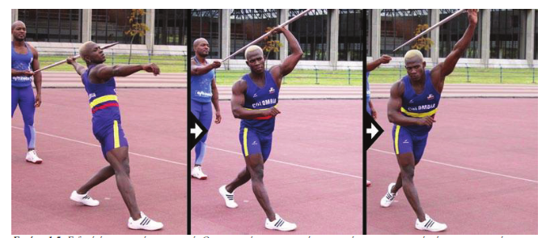

* Κάθε κίνηση έχει την τεχνική της κ για το αν είναι καλή ή κακή κρίνεται συνήθως από το αποτέλεσμα !!!!!!!!!!!!
* Για να έχει λοιπόν ο αθλητής το ποθητό αποτέλεσμα (μέγιστη απόδοση ή οικονομία δυνάμεων ή συνδυασμό αυτών), θα πρέπει να εφαρμόσει όλες τις δυνάμεις με τον ιδανικότερο τρόπο, δηλαδή με την καλύτερη τεχνική

**ΚΛΑΔΟΙ ΤΗΣ ΑΘΛΗΤΙΚΗΣ ΕΜΒΙΟΜΗΧΑΝΙΚΗΣ:**

* **1. ΚΙΝΗΜΑΤΙΚΗ (Kinematics)**
* **2. ΚΙΝΗΤΙΚΗ (Kinetics)**
* **3. ΥΠΟΣΤΗΡΙΚΤΙΚΕΣ ΕΠΙΣΤΗΜΕΣ -ΤΕΧΝΙΚΕΣ**
* **1. ΚΙΝΗΜΑΤΙΚΗ:** Περιγράφει την κίνηση με την χρήση της βιντεοανάλυσης. Δίνει πληροφορίες σχετικά με τη μεταβολή της θέσης κ την ταχύτητα των σωμάτων στο χώρο
* **2. ΚΙΝΗΤΙΚΗ:** Ερευνά τα αίτια της κίνησης. Υπολογίζει τις δυνάμεις οι οποίες ασκούνται κατά τη διάρκεια εκτέλεσης μιας κίνησης
* **3. ΥΠΟΣΤΗΡΙΚΤΙΚΕΣ ΕΠΙΣΤΗΜΕΣ –ΤΕΧΝΙΚΕΣ:** Συμβάλλουν τόσο στην κινηματική όσο και στην κινητική ανάλυση. Περιλαμβάνουν:

- την ηλεκτρομυογραφία, η οποία εξετάζει την ενεργοποίηση των μυών

- τις απεικονιστικές τεχνικές (μαγνητική τομογραφία, υπέρηχο), οι οποίες εξετάζουν τη μορφολογία των μυών, των τενόντων, των οστών

- τα υπολογιστικά συστήματα, για την επεξεργασία των δεδομένων

ΕΡΩΤΗΣΗ ΠΙΣΤΟΠΟΙΗΣΗΣ

**5. Ποιες είναι οι περιπτώσεις οι οποίες διακρίνονται στις κρούσεις των δύο σωμάτων και τι συμβαίνει με την κατανάλωση της ενέργειας (σχέσεις);**

Η κρούση είναι ένα φυσικό φαινόμενο που αναφέρεται στην στιγμιαία προσέγγιση δύο σωμάτων. Γενικά κρούση ονομάζεται η διεργασία κατά την οποία αναπτύσσονται ισχυρές [δυνάμεις](https://el.wikipedia.org/wiki/%CE%94%CF%8D%CE%BD%CE%B1%CE%BC%CE%B7) αλληλεπίδρασης μεταξύ σωμάτων για πολύ μικρό χρονικό διάστημα συγκριτικά με τον συνολικό χρόνο κίνησης αυτών. Οι κρούσεις διακρίνονται σε δύο επιμέρους κατηγορίες ανάλογα με τις ενεργειακές μεταβολές που υφίστανται τα σώματα εξαιτίας αυτών. Αν η κινητική ενέργεια παραμένει σταθερή τότε έχουμε την περίπτωση της ελαστικής κρούσης, ενώ αν η κινητική ενέργεια μετά την κρούση ελαττώνεται, τότε έχουμε την περίπτωση της ανελαστικής κρούσης. Μία υποπερίπτωση της ανελαστικής κρούσης είναι η πλαστική κρούση, κατά την οποία τα δύο σώματα μετά την κρούση ενώνονται σε ένα συσσωμάτωμα.